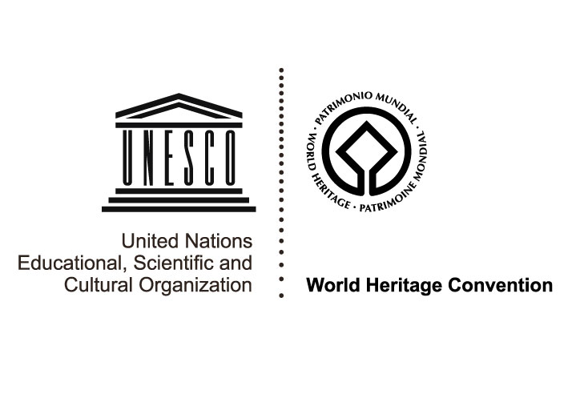
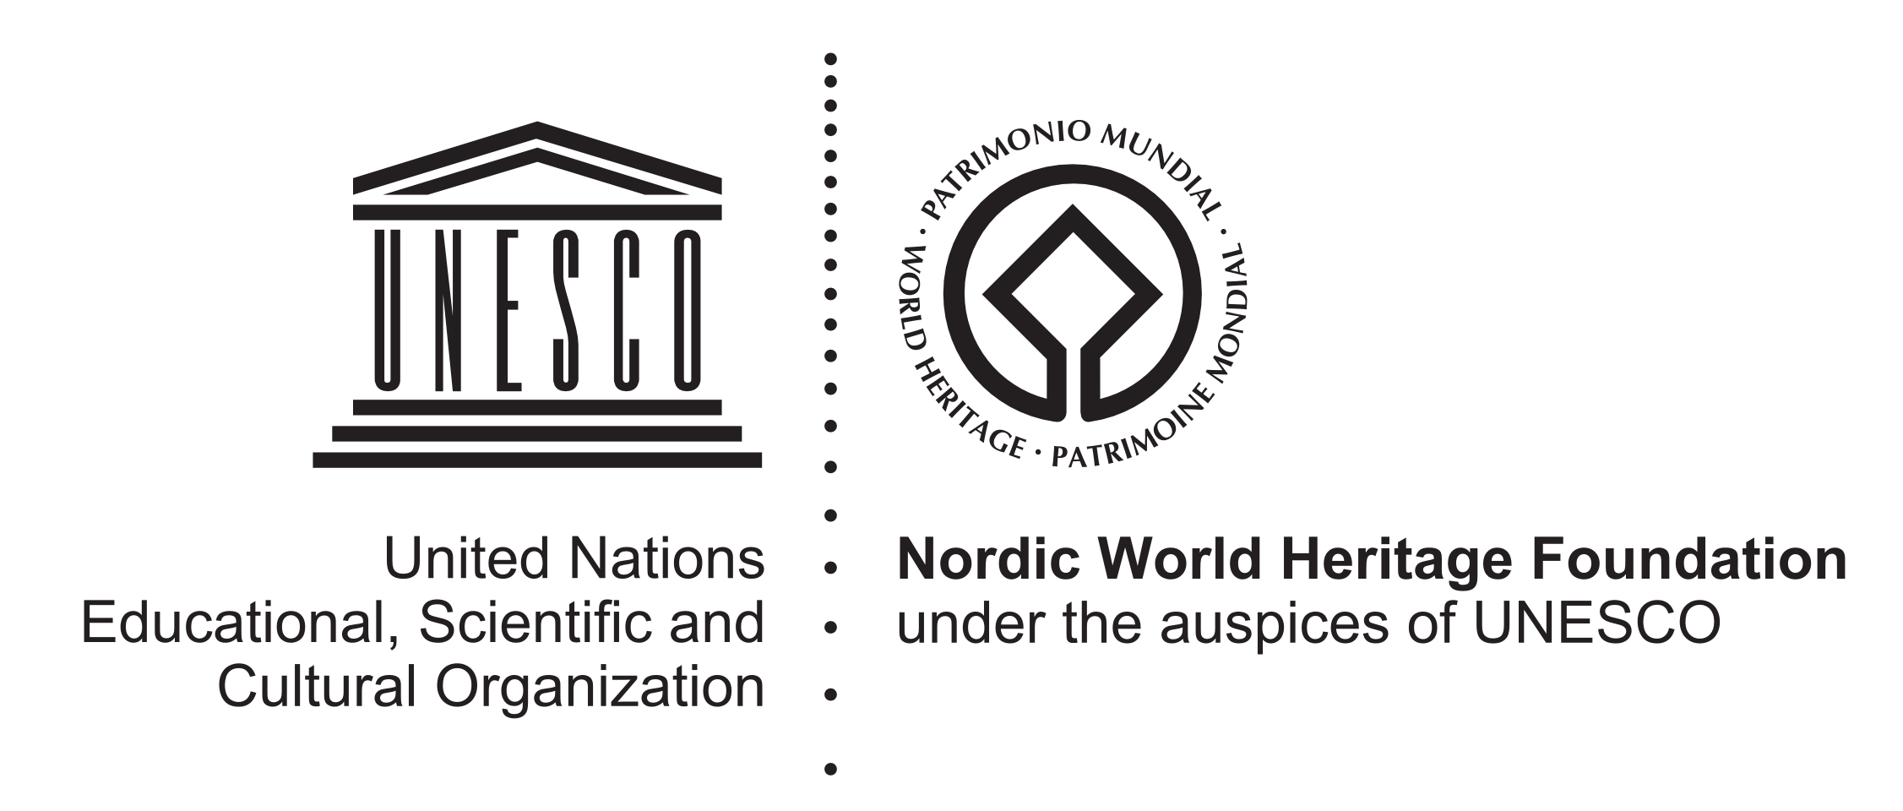

INVITATION
3rd AFRICAN MINISTERS ROUNDTABLE DISCUSSION
ON WORLD HERITAGE IN AFRICA
38th Session of the World Heritage Committee
Doha, Qatar
QNCC - Auditorium 1
21 June 2014
1:15 pm – 3 pm

- Interpretation will be provided in French and English
- Refreshments and a light lunch shall be provided from 1:15-1:45pm outside of the auditorium thanks to a generous contribution by the Nordic World Heritage Foundation.

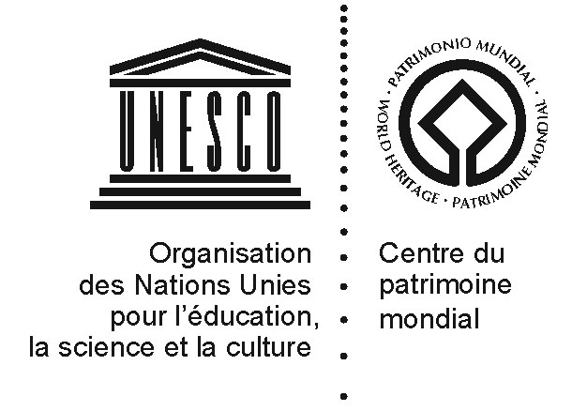

INVITATION
3ème TABLE RONDE DES MINISTRES AFRICAINS
SUR LE PATRIMOINE MONDIAL EN AFRIQUE
38ème session du Comité du patrimoine mondial
Doha, Qatar
Salle QNCC - Auditorium 1
21 juin 2014
13h15 - 15h

- L’interprétation sera assurée en français et en anglais
- Des rafraîchissements et un déjeuner seront fournis entre 13h15 et 13h45 devant la salle grâce à la généreuse contribution du Nordic World Heritage Foundation.

